**職員向け研修のための手引き**

手引きの目的等　････････････････････････････････････････････････････ 3

　　　背景と目的

　　　介護現場におけるハラスメントとは

　　　職員向け研修の仕方

　　　職員向け研修資料・ツールの使い方

【職員向け研修資料】

１．施設・事業所としてのハラスメントに対する基本方針　･････････････ 17

２．介護現場におけるハラスメントについての基本的な考え方　･････････ 19

３．ハラスメント予防・対策のために職員の皆さんができること

　　　サービスを提供する前のチェック項目　･････････････････････････ 22

　　　サービスを提供する時のチェック項目　･････････････････････････ 32

４．確認すべき相談窓口、マニュアル等　･････････････････････････････ 46

**手引きの目的等**

**【背景】**

* 近年、介護現場では、利用者や家族等による介護職員への身体的暴力や精神的暴力、セクシュアルハラスメントなどが少なからず発生していることが様々な調査で明らかとなっています。

※「利用者や家族等」の「等」は、家族に準じる同居の知人または近居の親族を意味します。

* ハラスメントは介護職員への影響だけでなく、利用者自身の継続的で円滑な介護サービス利用の支障にもなり得ます。

**【目的】**

* 施設・事業所で、ハラスメントに関する職員向け研修を行うために、研修の手引き（研修用資料とその使い方、ツール等から構成）を作成しました。
* **職員向け研修では、施設・事業所におけるハラスメントへの対応方針と、ハラスメント予防・対策のために職員の皆さん一人ひとりができることを伝え、職員の安全と質の高い介護サービスの提供を目指すことを伝えてください。**
* 職員向け研修を通じて、介護現場におけるハラスメントを、職員が個人の問題として抱え込むことを防ぎ、安心・安全のみならず、継続的に働くことができる労働環境の整備を目指しています。

**手引きの目的等  
背景と目的**

**１）身体的暴力**

**身体的な力を使って危害を及ぼす行為。**

　例：コップをなげつける／蹴られる／唾を吐く

**２）精神的暴力**

**個人の尊厳や人格を言葉や態度によって傷つけたり、おとしめたりする行為。**

　例：大声を発する／怒鳴る／特定の職員にいやがらせをする／「この程度できて当然」と理不尽なサービスを要求する

**３）セクシュアルハラスメント**

**意に添わない性的誘いかけ、好意的態度の要求等、性的ないやがらせ行為。**

　例：必要もなく手や腕を触る／抱きしめる／入浴介助中、あからさまに性的な話をする

**ハラスメントとは**

この手引き・研修用資料では、以下のような行為を介護現場における「ハラスメント」としています。

**介護現場におけるハラスメントとは**

令和2年1月15日に告示された「事業主が職場における優越的な関係を背景とした言動に起因する問題に関して雇用管理上講ずべき措置等についての指針」（いわゆる「パワハラ指針」）では、「暴行、脅迫、ひどい暴言、著しく不当な要求等」を「著しい迷惑行為」としています。また、「事業主が職場における性的な言動に起因する問題に関して雇用管理上講ずべき措置についての指針」（いわゆる「セクハラ指針」）の一部改正では、セクシュアルハラスメントの主体として「労働者を雇用する事業主、上司、同僚に限らず、取引先等の他の事業主又はその雇用する労働者、顧客、患者又はその家族、学校における生徒等もなり得る。」としています。

以下の言動は「ハラスメント」ではありません。

* 認知症等の病気又は障害の症状として現われた言動（BPSD等）。

※BPSD…認知症の行動症状（暴力、暴言、徘徊、拒絶、不潔行為等）・心理症状（抑うつ、不安、幻覚、妄想、睡眠障害等）のこと（引用：厚生労働省「BPSD：認知症の行動・心理症状」（https://www.mhlw.go.jp/shingi/2009/05/dl/s0521-3c_0006.pdf）、2020年1月14日閲覧）

**※病気又は障害に起因する暴言・暴力であっても、職員の安全に配慮する必要があることには変わりがありません。事前の情報収集等（医師の評価等）を行い、施設・事業所として、ケアマネジャーや医師、行政等と連携する等による適切なケアを提供することが大切です。また、暴言・暴力を受けた場合には、一人で問題を抱え込まずに、すぐに上長等に報告・相談し、組織的な対応を依頼してください。**

* 利用料金の滞納（滞納自体は債務不履行の問題です。ただし、不払いの際の言動がハラスメントに該当することはあります。）
* 苦情の申立て



**介護現場におけるハラスメントとは**



【研修でハラスメントを取り扱う上での留意事項】

* ハラスメントの予防と対策では、何よりも利用者や家族等との信頼関係の構築、サービスの質の担保が前提となります。
* サービスを提供する側も、利用者や家族等にとってハラスメントになるような言動をしていないか、十分気を付ける必要があります。
* ハラスメントと思われる事案が発生した際は、相手の心身状態や疾患等について、利用者の主治医やケアマネジャー等の意見も確認しながら、組織として判断し、適切な対応について検討が必要です。

**介護現場におけるハラスメントとは**

* 介護現場におけるハラスメントの予防・対策を目的として、施設・事業所で行う職員向け研修では、以下のような内容を扱うことが考えられます。

**施設・事業所における職員向け研修の内容の一例**

1. ハラスメントに対する組織の方針、職員へのメッセージ（ハラスメントは許されないことであり、ハラスメントから職員自身を守ることが重要であること）
2. ハラスメントの未然防止のための取組
3. ハラスメントを受けた（受けたと感じた）際には管理職等に報告・相談すること
4. ハラスメントを受けてしまった際の対応策の共有
5. ハラスメントの事例の共有や疾病による影響など、関連する知識を学ぶ内容
   * 暴力や暴言が、疾患が原因で生じている行為か、適切に判断することは重要です。例えば、認知症の人への対応の方法等の内容が考えられます。
6. 事業者として統一的な対応をするための「リスク管理の取組」や「ハラスメント発生時の対応フロー・対応体制」等の説明

* 上記のうち主に①～④について、職員に伝えていただくための研修用資料・ツールを作成しました。詳しくは次頁よりご確認ください。

**手引きの目的等  
職員向け研修の仕方**

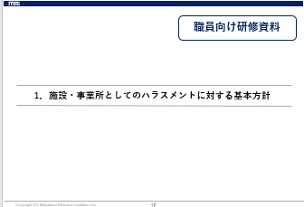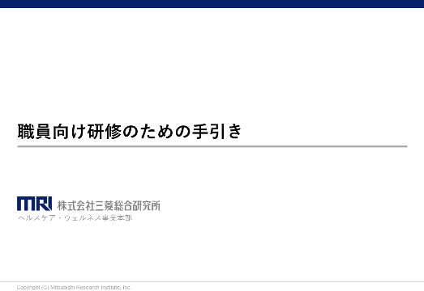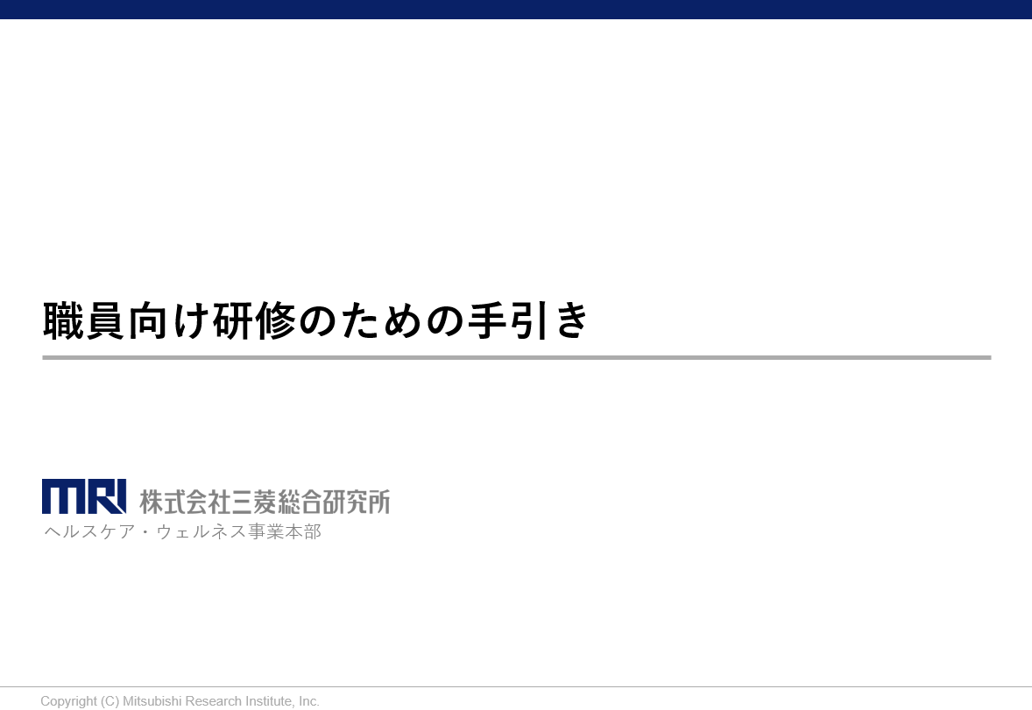

* 施設・事業所の管理職（職員へのマネジメントを行う方）等が講師となり、職員に対するハラスメントに関する研修を行う際に活用いただく「手引き（職員向け研修資料等含む全体）」、「職員向け研修資料」、 「職員向け動画」 、「職員向けチェックシート」を作成しました。
* それぞれの資料・ツールの使い方について、説明します。

**職員向け研修資料**

* 研修時に職員への説明資料（配布資料）に活用いただくことを想定しています。
* 職員向け研修での利用にあたり、事前準備が必要となりますので、次頁から確認してください。

**手引き**

* 講師役を担う管理職等の方が、職員向け研修を実施する際に、研修の仕方、心構えをご確認いただく際に活用いただくことを想定しています。
* 「職員向け研修資料」や「職員向けチェックシート」等を含んでいます。

**手引きの目的等  
職員向け研修資料・ツールの使い方**

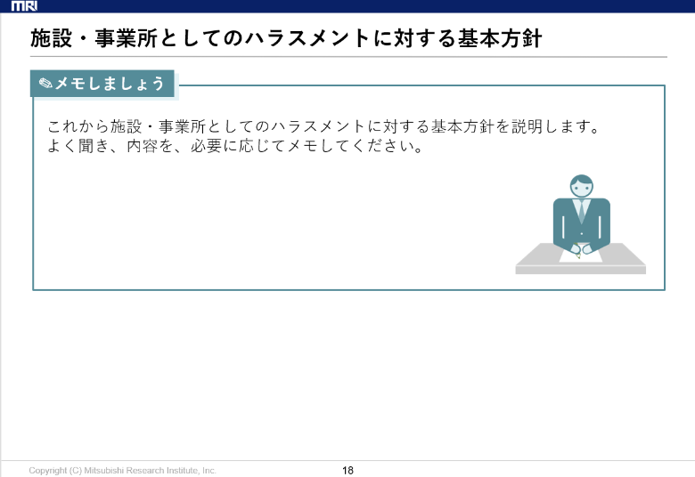

* スライド「組織としてのハラスメントに対する基本方針」
* 職員に対し以下の事項を伝えることを想定しています。
* 法人としてのハラスメントに対する基本方針
* 組織として利用者や家族等に対し、チラシ等でハラスメントの防止に向けて周知啓発を行っている場合、その具体的な内容
* **研修を開催する前に確認し、口頭または資料（施設・事業所内に方針等を示した資料がある場合）により、説明してください。**
* スライドには、タイトル（施設・事業所としてのハラスメントに対する基本方針）のみ記載しています。
* 内容の記載はしておりませんので、各施設・事業所の方針を口頭または資料にて説明してください。

**職員向け研修資料の活用にあたっての準備（その1）**

**手引きの目的等  
職員向け研修資料・ツールの使い方**

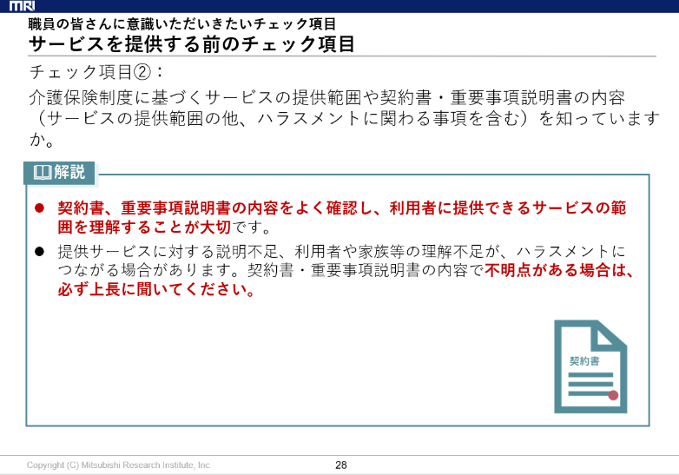

* 施設・事業所により契約書・重要事項説明書の内容が異なることから、スライドには、詳しい解説は記載しておりません。
* 必ず施設・事業所の契約書と重要事項説明書を投影または配布の上、職員への説明をお願いします。
* スライド「サービスを提供する前におけるチェック項目（チェック項目②）」
* **実際に施設・事業所で使用している契約書と重要事項説明書を投影または配布の上、重要な内容がどこに記載されているか、職員の皆様に伝えることを想定しています。**
* 伝えていただく重要な内容の例
* 提供サービスの範囲（特に利用者に提供するサービスの範囲）
* 利用者や家族から暴力・ハラスメントを受けた場合の契約解除や対処に係る事項
* その他、事業所として確実に説明してほしい事項や説明に注意してほしい事項

**職員向け研修資料の活用にあたっての準備（その2）**

**手引きの目的等  
職員向け研修資料・ツールの使い方**

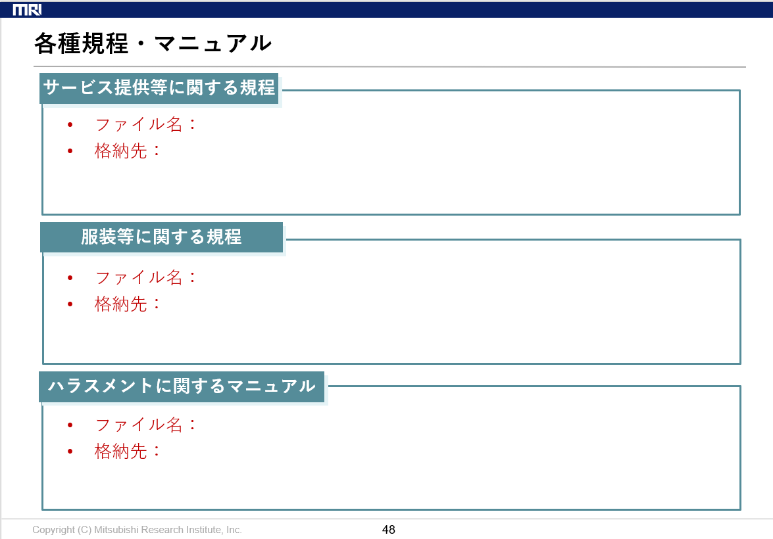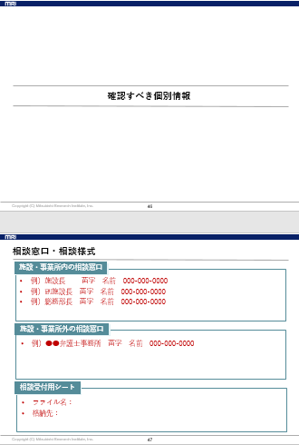

* スライド「確認すべき相談窓口、マニュアル等」
* 職員が確認すべき施設・事業所の固有の情報として、施設・事業所内・外の相談窓口やハラスメントに関係する規程・マニュアル類を伝えることを想定しています。
* 研修を実施する前に、施設・事業所の所属する地域の関係する団体や行政機関等における、ハラスメントの相談窓口や各種規程・マニュアルの参照先等を確認の上、**赤字部分に反映してください。**

**職員向け研修資料の活用にあたっての準備（その3）**

**手引きの目的等  
職員向け研修資料・ツールの使い方**



**職員向け動画**

* 職員向け研修資料で扱う内容のうち、チェック項目とその解説を動画にしました。
* 職員への投影資料としての利用を想定しています。また、集合研修が難しく、e-learning形式で研修を実施したい場合の教材としても利用できます。
* 「組織としてのハラスメントに対する基本方針」、スライド末巻にある「確認すべき事項」は動画に含まれていません。e-learning形式で使う場合は、別途、職員へのフォロー・解説を行ってください。

**手引きの目的等  
職員向け研修資料・ツールの使い方**



**職員向けチェックシート**

* 研修の結果を次の取組につなげるため、職員向け研修資料で解説しているチェック項目を一覧化した、無記名式のチェックシートを作成しました。
* 研修前に職員に配布し、各項目のチェックを行ってもらってください。研修実施後、記入済チェックシートを回収してください。**収集したデータは、職員の理解度や施設・事業所の課題の把握、施設・事業所に必要な取組の検討に活用ください。**

※職員への配布は任意です。

※チェックシートを用いた施設・事業所の課題把握等への活用方法は、別途管理者向け研修資料を参照ください。

* チェックシートには2つの様式があります。研修の実施方法に合わせて、適した様式をお選びください。詳しくは次頁の説明を参照ください。

例えば、相談窓口は設置されているが、チェックシートの「チェック項目⑫ハラスメントを受けたと少しでも感じた場合、すぐに上長または施設・事業所に設置されている相談窓口に相談していますか。」で、すぐ相談すると回答した人が少なかった場合…

以下のような取組の実施が考えられます。

* 相談フローや体制で見直すべき部分について、職員にヒアリングする。
* 話しやすい環境づくりのためにできることを、職員を交えて議論する。
* ハラスメントの個別ケースを取り上げ、対応を議論する場を設ける。　など

**手引きの目的等  
職員向け研修資料・ツールの使い方**



チェック欄が

”1つだけ”の様式A

使い方：

1. 研修のはじめに、職員にチェックシートを配布し、記入の時間を設けてください。

※チェックにあたり、事前にハラスメントの定義を職員に伝えた方が良い場合は、職員向け手引きの5～6頁の内容をお伝えください。

1. 職員向け研修資料を使って、職員に各項目の解説を行ってください。

**チェックシートで**

* **【知っている／できている】と回答した項目については、解説した内容を十分理解していたか**
* **【知らない／していない】と回答した項目については、解説により内容を理解できたか、今後できるようになれそうか**

**…という視点を意識して、職員へ解説してください。**

**職員向けチェックシート（様式A）**

動画を活用したe-learning形式で研修を行う場合、上記の赤文字のような講師によるフォローが難しいため、様式Bを別途ご用意しています。詳細は次頁をご確認ください。

**手引きの目的等  
職員向け研修資料・ツールの使い方**



チェック欄が

”2つ”ある様式B

使い方：

1. 職員向け動画を見る前に、職員にチェックシートを配布し、「研修前」の欄に回答していただきます。

※チェックにあたり、事前にハラスメントの定義を職員に伝えた方が良い場合は、職員向け手引きの5～6頁をチェックシートと一緒に配布してください。

1. 職員は、職員向け動画を見て、各項目の解説を確認します。
2. 職員は、職員向け動画を見た後、チェックシートの「研修後」の欄に、再度回答します。研修を受ける前と後のチェック結果を比較し、自分の理解度や今後意識すべきことの再確認を促します。

※動画を使用したe-learning形式の場合、必ず様式Bを使わなければならないわけではありません。研修の結果を次の取組につなげるという視点で、使いやすい様式をお選びください。

**チェックシート（様式B）**

**手引きの目的等  
職員向け研修資料・ツールの使い方**

**1．施設・事業所としてのハラスメントに対する基本方針**

**職員向け研修資料**



これから施設・事業所としてのハラスメントに対する基本方針を説明します。

よく聞き、内容を、必要に応じてメモしてください。

**✎メモしましょう**

**施設・事業所としてのハラスメントに対する基本方針**

**2．　介護現場におけるハラスメントについての基本的な考え方**



**研修の狙い等**

* 介護現場では、利用者やそのご家族等による介護職員への身体的暴力や精神的暴力、セクシュアルハラスメントなどが少なからず発生していることが様々な調査で明らかとなっています。

※「利用者や家族等」の「等」は、家族に準じる同居の知人または近居の親族を意味します。

* **ハラスメントは、介護職員の心身を傷つける行為であり、いかなる場合も認められません。**職員のみなさん一人ひとりが安心・安全に働くことができるよう、施設・事業所としてしっかりと取り組んでいきます。
* 一方で、**ハラスメントの予防・対策では、職員のみなさんのご協力も欠かせません。**職員のみなさん一人ひとりが、施設・事業所の基本方針を理解し、利用者や家族等に的確に対応することが大切です。
* この資料では、ハラスメント対策の基本的な考え方について

説明しますので、よく確認しましょう。

* **組織的・総合的にハラスメント対策を実施**

ハラスメントであるか否かには客観的な判断が求められるため、施設・事業所として判断し、適切な対応について検討します。

* **ハラスメントの各段階を問わず初期対応が重要**

不適切な初期対応を行った結果、状況が悪化してしまうケースや、さらなるハラスメントを引き起こしてしまうケースがあります。

* **ハラスメントが起こった要因分析が大切**

利用者や家族等の置かれている環境やこれまでの生活歴など、様々な要素が関わることがあります。正確な事実確認を行う等をして要因分析を行い、施設・事業所全体でよく議論して、ケースに沿った対策を立てます。

※職員個人の性格や資質による先入観から相談内容を聞いたり、被害者に要因を求める二次被害を起こすようなことがあってはいけません。

* **介護サービスの質の向上に向けた取組が重要**

利用者や家族等との信頼関係の構築と、利用者の状況に応じた対応（サービスの質の向上）が、ハラスメントを含めた様々なトラブルの防止につながります。サービスの提供側も、利用者や家族等にとってハラスメントとなるような言動には十分気を付ける必要があります。

**ハラスメント対策の基本的な考え方**

**介護現場におけるハラスメントについての基本的な考え方**

**ハラスメントから身を守るために、職員のみなさんに日常的に意識していただきたいことをチェック項目として整理しました。**

**チェック項目ごとに、日頃の行動を確認しましょう。**

**また、研修で各項目の解説を聞き、自分の理解度を確認しましょう。**

（契約を結ぶ前、ケアの担当になる前に確認すべきこと）

**3．　ハラスメント予防・対策のために職員の皆さんができること  
サービスを提供する前のチェック項目**



* **介護現場では、様々なことがハラスメントのきっかけや原因となる可能性を理解することで、ハラスメントの対策や予防につながります。**
* サービスを行う身近に置かれている物品、場所や周囲の状況等が、きっかけになることが考えられます。

📖**解説**

ケアを開始する前に、どんなことに気を付けたらよいか、職員のみなさんで一緒に考え、共有しましょう。

チェック項目①：

介護現場では、何がハラスメントのきっかけや原因になるか、知っていますか。

**職員の皆さんに意識いただいきたいチェック項目  
サービスを提供する前のチェック項目**



* サービス提供時に**身近にある物品**

（利用者宅にある包丁などの刃物類、アダルトビデオ等）

* + 利用者や家族等の状態（攻撃的な言動、怒りによる興奮状態　等）によっては、身近にある物品が思わぬ使われ方をする恐れがあります。
  + 目に付くように（意識的に）アダルトビデオが置いてあることがハラスメントの予兆である可能性と考えられます。
* **ケアを行う場所の状況**（出口が遠い、閉めきりや近隣に住宅等がないといった助けを求めても声が届きにくい、鍵がかかる等）
  + 緊急時に避難しにくい、周囲の目がなく助けを求めにくい等の可能性が考えられます。

※訪問や帰宅途中で暴漢に襲われた場合は、本資料では「ハラスメント」として扱いません。

* 訪問先に**ペット**がいる
  + 放し飼いによるサービスへの影響、思わぬ噛みつき等の可能性が考えられます。



🏠**環境面できっかけや原因になりうる事柄**

これら環境面でのきっかけや原因になる事柄があれば、上長等に早めに、具体的に相談しましょう。

**職員の皆さんに意識いただいきたいチェック項目  
サービスを提供する前のチェック項目**

* **生活歴**に起因する例
* 違法行為や暴力行為がある（過去にあった）、攻撃的な言動がある、家族や人間関係でトラブルを抱えている（過去に抱えていた）、訪問時に酒に酔っていることがある　等。
* **病気または障害に対する医療や介護等の適切な支援を受けていないこと**に起因する例
* アルコール依存症、薬の副作用等。

※認知症がある場合、または、認知症の診断を受けていないが認知機能が低下している場合などは、BPSD*である可能性を前提にしたケアが必要です。例えば、認知症の「もの盗られ妄想」はハラスメントではなく、認知症の症状としてケアが必要です。

※BPSDとしての暴言・暴力であっても、職員の安全に配慮する必要があることには変わりがありませんから、ハラスメント対策とは別に対応を検討する必要があります。ハラスメントか、BPSDによる言動かの判断は、施設・事業所だけでなく、利用者の主治医やケアマネジャー等の意見も確認しながら判断することが必要です。

*BPSD…認知症の行動症状（暴力、暴言、徘徊、拒絶、不潔行為等）・心理症状（抑うつ、不安、幻覚、妄想、睡眠障害等）のこと（引用：厚生労働省｢BPSD：認知症の行動・心理症状｣(https://www.mhlw.go.jp/shingi/2009/05/dl/s0521-3c_0006.pdf)、2020年1月14日閲覧)

* **提供サービスへの理解**に起因する例
* 利用者がサービスの提供範囲を理解していない、過度な期待をしている。

👤**利用者の状況できっかけや原因になりうる事柄**

**職員の皆さんに意識いただいきたいチェック項目  
サービスを提供する前のチェック項目**



* **生活歴**に起因する例
* 違法行為や暴力行為がある（過去にあった）、攻撃的な言動がある、家族や人間関係でトラブルを抱えている（過去に抱えていた）、訪問時に酒に酔っていることがある　等。
* **病気または障害に対する医療や介護等の適切な支援を受けていないこと**に起因する例
* アルコール依存症、薬の副作用等。

※認知症に対する考え方は「利用者の状況できっかけや原因になりうる事柄」と同じです。

※家族の日頃の生活の様子や心身の状況（身体の衰えや障害等の困難な状況の中、利用者の介護により日常生活がままならない等）の観察や情報収集も大切です。

※家族等の心身状態や疾病等について懸念がある場合は、ケアマネジャーや地域包括支援センターなどに相談したうえで対応しましょう。

* **提供サービスへの理解**に起因する例
* 家族等がサービスの提供範囲を理解していない、

サービスに過度な期待をしている。

👥**利用者の家族等の状況できっかけや原因になりうる事柄**

**職員の皆さんに意識いただいきたいチェック項目  
サービスを提供する前のチェック項目**

* 施設・事業所として**サービスの提供範囲の徹底や統一**をしきれていない（例：契約範囲外のサービスの提供事例がある）
* 施設・事業所として、利用者や家族等と、サービスの提供範囲等に関する**すり合わせが不足**している、サービスへの**期待に応えられていない**
* サービスを提供する上での**規則やマナーに関する指導・教育ができていない**（例：時間に遅刻する、社会人としてTPOに合った服装をしていない）
* **個人情報の取り扱いに関する教育ができていない**（例：職員が自身や他の職員の個人情報を不用意に伝えてしまう）
* 利用者や家族等からの**意見・要望・苦情等への対応（姿勢ややりとり）が不適切**だった
* コミュニケーション不足等により利用者が言葉にできない**気持ちやニーズをくみ取れていない**

🏢**サービス提供側（施設・事業所）の状況できっかけや原因になりうる事柄**

**職員の皆さんに意識いただいきたいチェック項目  
サービスを提供する前のチェック項目**



* **契約書、重要事項説明書の内容をよく確認し、利用者に提供できるサービスの範囲を理解することが大切**です。
* 提供サービスに対する説明不足、利用者や家族等の理解不足が、ハラスメントにつながる場合があります。契約書・重要事項説明書の内容で**不明点がある場合は、必ず上長に聞いてください。**

📖**解説**

チェック項目②：

介護保険制度に基づくサービスの提供範囲や契約書・重要事項説明書の内容

（サービスの提供範囲の他、ハラスメントに関わる事項を含む）を知っていますか。

**職員の皆さんに意識いただいきたいチェック項目  
サービスを提供する前のチェック項目**



* 施設・事業所のサービス提供に係る各種規程やマニュアルは、サービスを提供する前に必ず確認してください。
* **各種規程やマニュアルに分からないことがある場合は、必ず上長に確認してください。**

📖**解説**

最近読んでいないからもう一度見てみよう

分かったつもりに

なっていないかな…

チェック項目③：

サービス提供に係る施設・事業所の各種規程やマニュアルの内容を知っていますか。

**職員の皆さんに意識いただいきたいチェック項目  
サービスを提供する前のチェック項目**



* **アセスメントシートやケアプランの確認、ケアマネジャーからの情報収集等により、利用者の健康状態（病歴・疾病の有無等）や生活の状況、ケアに対する意向や注意点を確認しましょう。**
* 認知症等の症状や疾患がある場合は、具体的な症状やケアの方法について、分からないことがないか、確認しましょう。
* 生活や心身の状況は日々変わるので、サービスを開始した後も利用者の観察や聞き取りを継続してください。

📖**解説**

少しでも気になることや分からないことがあれば

上長、経験豊富な先輩職員、ケアマネジャー、

主治医等に相談、情報を共有しましょう。

チェック項目④：

適切なケアを行うために必要な、利用者の諸情報を知っていますか。

**職員の皆さんに意識いただいきたいチェック項目  
サービスを提供する前のチェック項目**



* 家族等の生活状況や心身の健康状態が、利用者の心身の状態に影響することがあります。
* **アセスメントシートやケアマネジャーからの情報収集等により、家族等が抱える状況（介護の状況を含めた生活の様子、病歴・疾病の有無等）やケアに対する意向の把握に努めてください。**

📖**解説**

少しでも気になることや分からないことがあれば、上長、経験豊富な先輩職員、ケアマネジャー、

主治医等に相談、情報を共有しましょう。

チェック項目⑤：

適切なケアを行うために必要な、利用者の家族等に係る情報の収集に努めていますか。

**職員の皆さんに意識いただいきたいチェック項目  
サービスを提供する前のチェック項目**

（ケアの担当になった後、ケアを行う時に確認すべきこと）

**3．　ハラスメント予防・対策のために職員の皆さんができること  
サービスを提供する時のチェック項目**

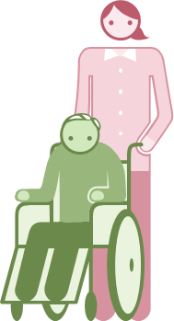

* ハラスメントの予防・対策では、**利用者や家族等と信頼関係を築くこと、質の高いサービスを提供することが前提**となります。
* 利用者や家族等が安心してサービスを受けられるような取組が、ハラスメントを含めた様々なトラブルの防止にもつながります。

📖**解説**

個別ケースのケアや

対応の検証

疾病や障害、家族の介護負担（ストレス）等に関する学習

適切なケア技術の

習得・技能向上

チェック項目⑥：

利用者や家族等に対して、相手を尊重しつつケアを行うこと、今までの生活をできるだけ続けられるように自立支援を意識することなど、基本的な対応方法を常に心がけていますか。

**職員の皆さんに意識いただいきたいチェック項目  
サービスを提供する時のチェック項目**



* 利用者や家族等に不快感を与えないよう、**清潔感や機能性のある服装、身だしなみ**を保ちましょう。

📖**解説**



仕事場に不要な・ふさわしくないアクセサリーを身に付けていないか

動いた時に着崩れるなど

ケアの提供を妨げていないか

TPOに合った服装か、

着崩してはいないか

チェック項目⑦：

サービスの提供にあたり、服装や身だしなみは適したものになっていますか。

**職員の皆さんに意識いただいきたいチェック項目  
サービスを提供する時のチェック項目**



* サービスの提供とは関係ない個人情報（職員の生年月日、住所、電話番号、メールアドレス等）を利用者や家族等に伝えると、思わぬトラブルの元になることがあります。
* **個人情報を聞かれても、「施設・事業所のルールなので教えられません」と必ずお断りしてください。**他の職員の個人情報も同様です。サービスの提供とは関係ない個人情報を求められた場合には、そのことを上長に報告しましょう。
* 断ってもしつこく聞かれる、利用者の態度が悪化してしまった等の問題が起こった場合は、すぐに上長に報告し、今後の対応について相談しましょう。

📖**解説**



電話番号

メールアドレス

住所

家族構成

SNS



例）



チェック項目⑧：

サービスの提供とは関係ない個人情報の提供を、利用者や家族等から求められても断っていますか。

**職員の皆さんに意識いただいきたいチェック項目  
サービスを提供する時のチェック項目**



* **説明を求められた理由を考えた上で、契約書・重要事項説明書に基づき、分かりやすく説明してください。**
* 先ほど学んだ介護現場でハラスメントのきっかけや原因になる事柄のうち、当てはまることがないか、考えましょう。説明を求められた理由を考えるヒントになります。
* 理解できていないことがある、または、説明に不安がある場合は、無理に一人で対応せずに、すぐに上長に報告・相談してください。

📖**解説**

チェック項目⑨：

介護保険制度に基づくサービスの提供範囲や契約書・重要事項説明書の内容（サービスの提供範囲の他、ハラスメントに関わる事項を含む）について、利用者や家族等から説明を求められた時、分かりやすく説明していますか。

**職員の皆さんに意識いただいきたいチェック項目  
サービスを提供する時のチェック項目**



* **「なぜ求められたのか」を考えた上で、契約書・重要事項説明書に基づき、理由を分かりやすく説明し、お断りしてください。**
* 一度でも応じてしまうと、トラブルにつながり、サービスを継続できなくなる可能性があります。「ついでだから…」、「今回だけだから…」と応じずに、分かりやすく丁寧に理由を説明の上、きちんとお断りしてください。

📖**解説**

チェック項目⑩：

利用者や家族等から、介護保険制度や契約の範囲を超えるサービスを求められた際、提供できない理由を分かりやすく説明していますか。

**職員の皆さんに意識いただいきたいチェック項目  
サービスを提供する時のチェック項目**



利用者や家族等に理解いただいた場合も、上長に報告してください。**今後、似た問題が起こった時の参考**になるかもしれません。

今後、サービスを継続できなくなる可能性もあります。

**一人で悩まず、すぐに上長に報告してください。**

提供できない理由を説明したけど、利用者や家族等に理解いただけなかった（かもしれない）。

**こんな時どうしよう？**

**職員の皆さんに意識いただいきたいチェック項目  
サービスを提供する時のチェック項目**

* **利用者や家族等からの要望・不満・苦情は、提供するサービスの改善を図るうえで必要かつ重要な情報**です。
* ただし、要望・不満・苦情等への初期対応の仕方は大切です。初期対応の仕方を説明しますので、参考にしてください。
* 要望・不満・苦情等を受けたら、速やかに上長に報告しましょう。

📖**解説**

チェック項目⑪：

利用者や家族等から要望・不満・苦情等を受けた場合、内容に応じて適切に対応していますか。

**職員の皆さんに意識いただいきたいチェック項目  
サービスを提供する時のチェック項目**

* 相手の気持ちに寄りそい、誠実な態度で話を聞いてください。
* 相手で判断せずに、まずは要望・不満・苦情等の内容を理解しましょう。
* 相手の立場に立ち、要望・不満・苦情等の要因や理由を考えましょう。
* 相手を感情的にさせないよう落ち着いた対応を心がけましょう。また、感情的に対応しないよう気を付けましょう。
* いざという時に落ち着いて対応できるよう、施設・事業所の苦情対応のフローや体制を確認しておきましょう。

**話を聞いた後は、すぐに内容を記録して、上長に報告してください。**

* 発生日時、発生場所・場面、誰が（対応職員）、誰から（利用者、家族）、どのような内容を受けたのか、どのように対応したか、対応の結果（現在の状況）を記録しましょう。
* 記録の取り扱いについて、個人情報の管理に十分注意してください。
* 緊急の場合は、記録より報告を優先してください。



**要望・不満・苦情等に関する初期対応について**

**職員の皆さんに意識いただいきたいチェック項目  
サービスを提供する時のチェック項目**



* **ハラスメントかどうか悩むことも含めて、どんなに小さなことでも構いません。一人で問題を抱え込んだり、判断したりせず、必ず上長または施設・事業所の相談窓口まで相談してください。**
* 認知症等の周辺症状に係る悩みも含めて相談してください。また、認知症等に係る問題が発生した時は、すぐに上長に報告し、組織的な対応を依頼してください。

※ハラスメントか、BPSDによる言動かは、施設・事業所だけでなく、利用者の主治医やケアマネジャー等の意見も確認しながら判断する必要があります。

* **相談が早ければ早いほど、問題解決に向けてよりよい対応を行うことができます。**

📖**解説**

チェック項目⑫：

ハラスメントを受けたと少しでも感じた場合、すぐに上長または施設・事業所に設置されている相談窓口に相談していますか。

**職員の皆さんに意識いただいきたいチェック項目  
サービスを提供する時のチェック項目**

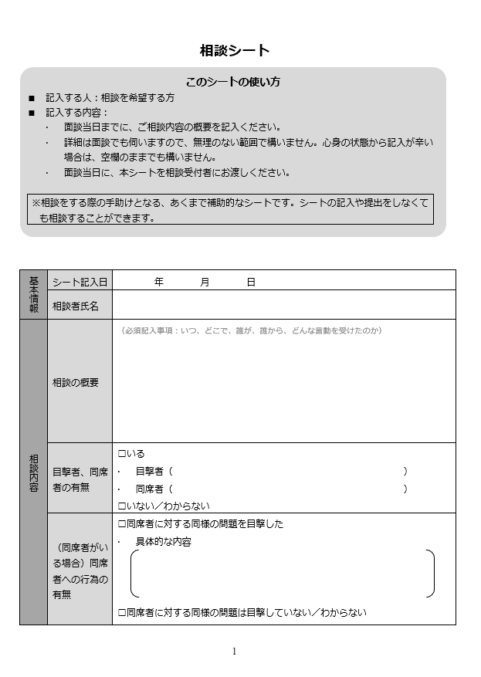

* 後の報告・相談にも関わりますので、ハラスメントを受けたと少しでも感じた時点で、いつ、どこで、誰から、どのような言動を受けたか等、当日中にメモしましょう。
* 当日中にメモができない場合も、忘れないうちになるべく早くメモをしてください。

「相談シート」を作成しました。

上長または施設・事業所の相談窓口への相談の際に、活用ください。

※相談をする際のあくまで補助的なシートです。シートの記入や提出をしなくても相談できます。

※無理のない範囲でご記入ください。心身の状態から記入がつらい場合は、未記入の項目があっても大丈夫です。

📝**相談シートのご案内**

**職員の皆さんに意識いただいきたいチェック項目  
サービスを提供する時のチェック項目**



* よりよい職場環境づくりのためには、「ハラスメントは我慢するものではないこと」、「ハラスメントを受けた、または、受けたと感じたらすぐに相談できる職場の雰囲気づくりが重要であること」を、みんなで確認していくことが大切です。
* そのために、**日頃からハラスメントに関する意見交換や情報共有を積極的に行いましょう。具体的な内容や対応ノウハウを共有し、必要な取組の検討や類似した事例が起こった際の対応に活かしましょう。**
* 例）介護現場で起こっているハラスメントの事例の共有
* 例）利用者や家族等によるハラスメントへの対応に関する意見交換

📖**解説**

チェック項目⑬：

ハラスメントに関する事例を積極的に職場で共有し、意見交換を行っていますか。

**職員の皆さんに意識いただいきたいチェック項目  
サービスを提供する時のチェック項目**



チェック項目は以上です。

大変おつかれさまでした。

**職員の皆さんに意識いただいきたいチェック項目**

**改めて…職員の皆さんへのお願いです**

* **紹介したチェック項目は、今後も定期的に確認し、ハラスメントの予防・対策、サービスの質の向上に活用してください。**
* **よりよい職場環境づくりのために、ハラスメントに関する話し合いへの積極的な参加や場づくりへの協力をお願いします。**
* **ハラスメントを受けたと感じた場合（悩む場合も含む）は、一人で抱え込まずに、早めに上長や相談窓口へ相談してください。**

介護現場におけるハラスメントの対策や対応について学び、考えるきっかけとなり、より良いサービスの提供につながることを期待しています。

施設・事業所として、職員のみなさん一人ひとりが安心・安全のみならず、継続的に働くことができるよう、ハラスメントの問題に対してしっかりと取り組んでいきます。

**おわりに**

**確認すべき相談窓口、マニュアル等**

* ファイル名：
* 格納先：

**相談受付用シート**

* 例）●●弁護士事務所　苗字　名前　000-000-0000

**施設・事業所外の相談窓口**

* 例）施設長　　 苗字　名前　000-000-0000
* 例）副施設長　苗字　名前　000-000-0000
* 例）総務部長　苗字　名前　000-000-0000

**施設・事業所内の相談窓口**

**相談窓口・相談様式**

* ファイル名：
* 格納先：
* ファイル名：
* 格納先：
* ファイル名：
* 格納先：

**サービス提供等に関する規程**

**ハラスメントに関するマニュアル**

**服装等に関する規程**

**各種規程・マニュアル**

作成：2020年3月

本資料に関するお問い合わせ先：

　株式会社 三菱総合研究所　ヘルスケア・ウェルネス事業本部